Tên: Cao Văn Toàn

MSSV:18037341

Lab3

Kết quả câu 5:

-MyServerCau5:

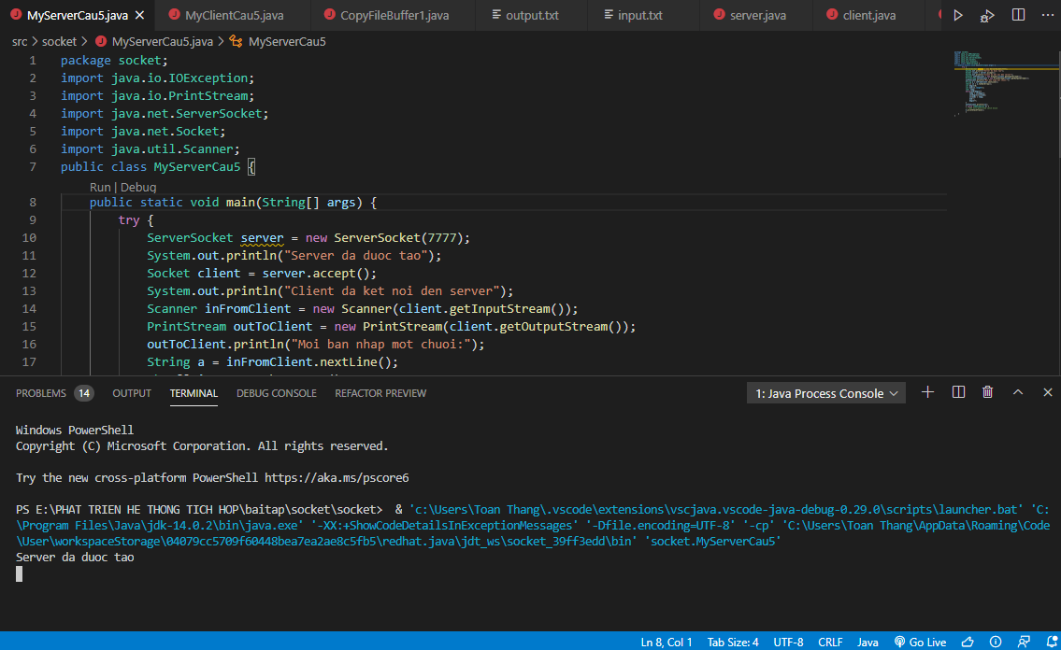

-MyClientCau5:

